GSI жылжымалы астық кептіргіштерінің технологиялық ерекшеліктері
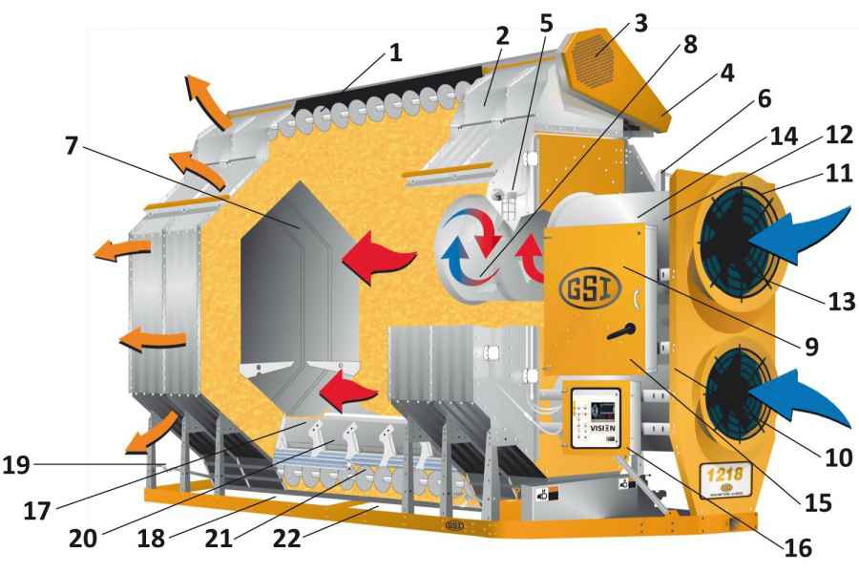
1. DuraEdge® Жараның таралатын бұрандалары беріктігі мен сенімділігін арттыру үшін маймен сіңдірілген мойынтіректерде ағаш кронштейндерге орнатылған.
2. Ылғал астық кептіргіштің тесілген төмен профильді бункері қыздырылған ағынның ең ылғалды астық арқылы өтуіне мүмкіндік беріп, алдын ала қыздыруды жақсартады.
3. Перфорацияланған қақпақ шнек жетек шкивін көруді жеңілдетеді және оның жұмыс істейтіндігіне көз жеткізіңіз.
4. Бұрандалы тартқыш белдікті созуды және оны ұстап тұруды жеңілдетеді.
5. GSI мобильді кептіргіштің өшіру индикаторы ретінде қолданылатын жұмыс шамы.
6. Перфорацияланған протекторлар пайдаланудың қарапайымдылығы мен қауіпсіздігін қамтамасыз етеді.
7. 0,36 м бағандар максималды өнімділікті береді және біркелкі және тиімді кептіруді қамтамасыз етеді.
8. Араластырғыш камералар кептіру камерасына кірер алдында жылу мен ауаны мұқият араластырады.
9. Өндірістік деңгейдегі IEC контакторлары, сөндіргіштер және шамадан тыс жүктеме релелері беріктік пен сапаға кепілдік береді, ал қосалқы тиеу-түсіру контакторлары монтаждау шығындарын азайтуға көмектеседі.
10. Ауа қысымы сенсоры ауа ағынының болуын растайтын камерадағы ауа қысымын тексереді.
11. Жоғары тиімді ауа түзеткіштері максималды ауа ағыны мен температураның біркелкі бөлінуін жасайды.
12. Эксклюзивті оттық режимдері Жоғары / Төмен {Жоғары / Төмен} немесе Қосу / Сөндіру (Қосу / Өшіру) камерада сезімтал дән үшін төмен температураны орнатуға мүмкіндік береді, тіпті жазғы температура 38 ° C-қа жақындаған кезде де.
13. Төмен жылдамдық, жоғары өнімділігі 1725 айн / мин құрайтын желдеткіш қалақтары ауаны жоғары жылдамдықтағы жүздерге қарағанда аз шуылдайды, радиалды желдеткіштерге қарағанда аз энергия пайдаланады, ал олардың төмен жүктемелері қозғалтқыштың ұзақ өмірін қамтамасыз етеді.
14. Желдеткіштің мырышталған қаптамасы қызмет ету мерзімін ұзарту үшін тотығу мен коррозияны азайтады.
15. Техникалық қызмет көрсетусіз қауіпсіздік қосқышы қауіпсіздік, үнемді орнату және қызмет көрсету үшін есіктің тұтқасына салынған.
16. GSI Mobile Dryer үшін ыңғайлы компьютерленген басқару элементтері.
17. Түсіру шнегіне арнайы құралдар қажет етпестен қол жетімділігі үшін үлкен 38,1 см есіктер.
18. Бағаналы кіру есіктері жылдам түсіруді және өлшеуіш біліктеріне оңай қол жеткізуді қамтамасыз етеді.
19. Кептіргіштің сыртындағы сабы шнекті тазалауға арналған есікті тез және жеңілдетеді.
20. Реттелетін демпферлер астық ағынын реттейді, бағаналардың «бітелуін» болдырмайды және колонканы төменгі шнек арқылы түсіруді қамтамасыз етеді.
21. Айналдыру режимінде жұмыс жасайтын толық алюминий өлшеуіш білікшелері аз қуат кезінде біркелкі, дәл астық ағынына кепілдік береді.
22. Жылдам төгу және ұзақ қызмет ету үшін 6,4 мм DuraEdge® жіптерімен нығайтылған 203 мм шнек.

GSI портативті астық кептіргіштерімен астықты кептіру ерекшеліктері
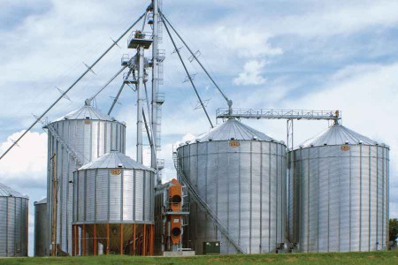

Егер дәнді дақылдарды жинау кезінде әрдайым ұзақ сақтау үшін ылғалдылығы жақсы болса, дәнді кептіргіштер қажет болмас еді. Бірақ егін жинауға әсер ететін көптеген факторлар бар, ал дәнді кептіргіштер фермерлерге қажет болған кезде егін жинауға мүмкіндік береді және ұзақ уақыт сақтау үшін ылғал деңгейін идеалды деңгейге жеткізеді.
Астықты кептіру қондырғыларына иелік етудің артықшылығы неде?
1. Дәнді кептіруге арналған жабдықтың болуы өнімділігі жоғары комбайн паркін пайдалану кезінде «тарлықтармен» қиындықтарды жоюға мүмкіндік береді. Бұл жиналған дақылдың кептеліп қалуы.
2. Астық кептіргіштер ауа-райының қолайсыздығы жағдайында кондиционды ылғалдылықты қамтамасыз етеді және шығындарды айтарлықтай азайтады, ал өндіруші дәнді дақылдардың далада кебуін күтіп, белгісіздік күйінде қалмайды.
3. Астық кептіргіштер лифтінің максималды ылғалдылық деңгейіне қойылатын талаптарының құнын төмендетеді («кептіру кезінде жоғалту»).
4. Астықты сапалы сақтау жағдайында, сапасының нашарлауынсыз компанияның нарық икемділігіне қол жеткізіледі.
5. Дәнді кептіргіштерді пайдалану құлақтың құлдырауынан болатын шығынды азайту үшін немесе үкіметтің араласуы жағдайында егін жинауды ертерек бастауға мүмкіндік береді.
6. Жүгеріні өңдеу кезіндегі шығындар жүгерінің ылғалдылығы 26% (1-3%) болған кезде минималды болады; ылғалдылық 15% -ке жеткенде, дәнді дақылдар егістіктегі сабаннан төгіліп жатқанда және комбайнның басымен байланыста болғанда шығындар жоғарылайды (олар 10-15% жетуі мүмкін), яғни. егін жинауды неғұрлым тез бастасаңыз (ылғал көп болса), шығындар аз болады және сіздің «ерте жинау бонусыңыз» соғұрлым көп болады; егіс алқаптарындағы қаржылық шығындар ерте жинауға байланысты жанармай шығындарынан әлдеқайда көп.
7. Далалық жағдайлар, егін жинау технологиясы жылдан-жылға тиімді бола түсуде, сонымен қатар егіннен кейінгі процесті технологиялық жетілдіру қажет.
Дәнді кептіргішті таңдағанда, қажетті өнімділікті анықтау өте маңызды. Ол үшін ең алдымен келесі сұрақтарға жауап беру керек:
1. Әдетте дақылдың қанша бөлігі кептірілуі керек және толассыз жауған жағдайда шығындар / шығындар қандай?
2. Қанша га жерге отырғызылған?
3. Қандай өнім күтілуде?
4. Болашақ егіннің қанша астығын кептіру керек?
5. Жарманың тәуліктік тұтынуы қандай?
6. Тазалау үшін орташа ылғалдылық қандай?
7. Технология кептіргіштің «қыздыру-салқындату» режимінде ғана емес, тек жылыту режимінде жұмыс жасауына, өнімділікті арттыруға және шығындарды азайтуға мүмкіндік беретін буферлік цистерналарды қамтамасыз ете ме?
8. Негізгі мәдениет?
Болашақта астық кептіргіштің моделін таңдағанда, кейбір өндірушілер көрсеткен «еліктіретін» қуаттардан сақ болыңыз, олар шындыққа сай келмейді. Әдетте, бұл сандар «идеалды» шарттарға немесе «теориялық» шарттарға негізделген және алынған бағалар шындыққа жанаспайды.
Әлемдік тәжірибесі бар және озық технологиялық әзірлемелері бар жетекші өндірушілердің тәжірибесін пайдаланыңыз: GSI астық кептіргіштері сенсорлық экрандары бар компьютерленген басқару тақталарын стандартты түрде қамтамасыз етеді, USB дискісін және ұялы телефоннан, сенсордан алынған кептірілген көлемдер туралы есептерді қарау мүмкіндігі бар. ылғал өлшегіштерде. Силостардың аз көлемімен және белгілі бір биіктікте сүрлемді жылытқыштармен жабдықтауға болады («TopDry» жүйесі - салқын және қыздырылған ауаның үлкен көлемі), ал шаруа қожалықтары астықты кептіруге мүмкіндік береді (өнімділік пен ылғалдылығы төмен болған жағдайда) жою) тікелей сүрлемде. Озық технологиялар анағұрлым жақын және қол жетімді болды.
Кептіру процесіне үш негізгі компоненттің әсерін қарастырайық: бидай мен жүгеріні кептіру мысалын пайдаланып ауа ағыны, температура және өнімнің соңғы ылғалдылығы. Бидайды кептіру жүгеріден гөрі сәл оңайырақ, бірақ осы үш компонент бірдей болғанда ғана, бұл іс жүзінде өте сирек кездеседі.
Сонымен ауа ағыны. Бидай дәндері жүгеріге қарағанда кішірек және тығыз. Дәннің тереңдігі мен мөлшері бірдей болған кезде, астық массасы арқылы ауаның белгілі бір көлемін өткізуге қажетті кедергі немесе статикалық қысым жоғарырақ болады.
Кептіргіштегі желдеткіштер бірдей болғандықтан, бидай өткен кезде статикалық қысымның жоғарылығы жүгеріге қарағанда бидайдың бір тоннаына аз ауа ағынын білдіреді. Өз кезегінде ауа ағынының аздығы өнімділіктің аздығын білдіреді. Мұның аздығы желдеткіштердің жұмысына және дәннің ылғалдылығына байланысты (GSI 1126 моделі бойынша ауа шығыны 8,2% дейін, ал GSI 1226-дан 13,2% дейін азаяды). Бұл бірдей жұмыс температурасында және соңғы ылғалдылықта бидайдың өнімділігі 8-13% төмен болады дегенді білдіреді.
Температура, ең алдымен, соңғы өнімнің сапасына қойылатын талаптармен және өнімді бүлдіру және сапасының нашарлау қаупінсіз жылытуға болатын температурамен анықталады. Бидай құрамындағы крахмал жүгерідегі крахмалға қарағанда деградацияға әлдеқайда сезімтал, сондықтан бидайды кептіру кезінде жылу қолдана алмайсыз. Бидай жүгеріден гөрі адам тағамына көбірек қолданылады, сондықтан дәмділік стандарттары жоғары.
Тауарлық жүгеріні кептіру үшін жұмыс температурасы 99 ° C, бидай үшін - 70 ° C құрайды. Жүгері үшін қоршаған орта температурасы 21 ° C болған кезде «ΔT» (температураның өзгеруі) 78 ° C, ал бидай үшін 49 ° C болады. Ауаның салыстырмалы ылғалдылығы немесе ылғал мөлшері температура 5 ° C көтерілген сайын екі есе азаяды. Осылайша, жүгері арқылы өтетін ауаның ылғалды сіңіру қабілеті бидай арқылы күштелген ауаға қарағанда көбірек болады. Жоғары температура корпус арқылы ылғалдың көбірек таралуына ықпал етеді және бұл жүгері үшін жоғары өнімділікке ықпал етеді. Бұл параметрдегі өнімділіктің төмендеуі, әрине, 78 ° C пен 49 ° C температура айырмашылығынан көрінуі мүмкін сияқты маңызды емес, бірақ бұл маңызды және бұл жағдайда өнімділіктің 35% деңгейіне жетеді.
Соңғы ылғалдылық. Бастапқы ылғалдылықпен салыстырғанда кез-келген дәнді кептіру қажет болған сайын оны кептіру қиынырақ болады. Бос (таза) ылғал жоқ, тек химиялық байланысқан судың (шамамен 14% ылғал) шекарасына жеткен кезде, ылғалды одан әрі кетіру өте қиын болады. Жүгеріні әдетте сақтау үшін 15% ылғалдылыққа дейін кептіреді. Бидай 13% -ға дейін кептіріледі. Осылайша, ылғалды кетірудің 5 пайыздық бірдей пайызы - жүгері үшін 20% -дан 15% -ға дейін және бидай үшін 18% -дан 13% -ға дейін - көп жылу энергиясын қажет етеді.
Жоғарыда айтылғандарды қорытындылау үшін 5% ылғалды кетіру кезінде, сіз бидайды жүгеріден жартысына жуық кептіретін жалпы ережені қолданыңыз.
Күнбағыс туралы аздап: күнбағыстың шартты ылғалдылығы шамамен 9% құрайды. Ластану дәрежесі (кептіруге дейін 2% -дан аспайды), төмендетілген шекті температура (портативті кептіргіштерде 45-50 ° C жоғары емес және шахталық кептіргіштерде 70 ° C жоғары емес) туралы мәселе мұнда өте өткір. майлы дақылдардың өрт қаупінің жоғарылауына байланысты басқа дақылдар.
Күнбағыс дәндерін кептіру кезінде максималды температура 50 ° C-тан аспауы керек. Астық кептіргіштің желдеткіштерін желдің астына қойыңыз, кептіргіштің айналасын таза ұстаңыз және күн сайын кептіргіш құрылымын тазалаңыз.
Жақсы дәлелденген GSI портативті кептіргіштерінің ерекшелігі:
• оңтайлы ауа шығыны - 1 тонна астыққа 5200 м3 / сағ;
• оттықтың екі режимде жұмыс істеуі - «жоғары» / «төмен»;
• патенттелген астық инверторлары мен қосымша қондырғылар кептіру себетінің ішіндегі астық ағынының жылдамдығы мен бағытын реттеу арқылы астықты біркелкі кептіруді қамтамасыз етеді;
• ылғал сенсоры бар патенттелген «Sidekick» сенсор-ылғал өлшегіші дәннің ылғалдылығын ағында бақылауға мүмкіндік береді;
• компьютерленген басқару тақтасы (1993 жылдан бастап), USB-коннекторы бар сенсорлы экранның толық түсті экраны (кептірілген астықтың мөлшері мен параметрлері туралы есеп) - қарапайым және интуитивті басқару, сонымен қатар ұялы телефоннан қосымша басқару - «WatchDog» жүйесі;
• аз шуылдық осьтік желдеткіштер 1750 айн / мин;
• мырышталған панельдер 600 г / м2;
• 5 кептіру-түсірудің автоматты түрде есептелген режимі (алдын ала белгіленген деңгейге жеткенде оттықтың автоматты түрде сөнуін және түсіру «өлшеуіш» біліктерінің айналу жылдамдығын автоматты түрде есептеуді қосқанда);
• патенттелген DuraEdge қауырсынымен күшейтілген разрядты шнек;
• басқа өндірушілермен салыстырғанда «кептіру себеті» тесілуінің үлкен ауданы;
• ауада / жылыту қатынасында «себеттің» оңтайлы ұзындығы;
• астықтың «себетке» түсуінің оңтайлы уақыты;
• шуды басуға және жылы ауаны қайта пайдалануға арналған қосымша жүйелер («қалпына келтіру»).
GSI мұнара кептіргіштері де өзін жақсы жағынан дәлелдеді: бұл жоғары өнімді (тауарлық) астық кептіргіштердің салалық дәлелденген принципі.
Негізгі желдеткіштерді вакууммен эвакуациялау салқындату бөлігінен жылуды қайта пайдалануға мүмкіндік береді және газ шығынын едәуір үнемдейді. Ішкі сыйымдылығы үлкен болғандықтан (450 тоннаға дейін) уақытша сақтау және аэрациялау үшін астық кептіргішті пайдалануға болады. Дән бағанасының ені астық кептіргіштің бүкіл биіктігі бойынша 32 см. Күшті желдеткіштер кептіргіштің ішінде, астық бағаналарының артында орналасқан, бұл шудың әсерін айтарлықтай төмендетеді.
Сонымен қатар, астық кептіргіштің негізі минималды, ішінде қозғалатын элементтердің минималды саны болады (астық «ауырлық күшімен жүреді»), қолданыстағы технологиялық тізбекке салынған кезде көп орын қажет етпейді. Патенттелген разрядтау жүйесі: UHMW жоғары молекулалық қорғаныс қосылысы, көп жылдамдықты разряд диспенсерімен қапталған. Баяу ауа ағыны жылу шығынын азайтады және астық сапасын жақсартады. Сыртқы баспайтын болаттан жасалған парақтар монтаждау орнына (кептіру аймағына) байланысты 0,078 «(1,8 мм) және 0,0625» (1,5 мм) перфорацияланған.
Тәуекелді азайту үшін астықты кептіру керек!
Дәндеріңізбен ойнауға болмайды! GSI астық кептіргіштері мен GSI жинап алғаннан кейінгі жабдықтардың сапасы, шеберлігі мен сенімділігі егін қаупін азайтады. GSI астық кептіргіштері жарияланған қуатқа жетуге арналған.

